Муниципальное бюджетное дошкольное образовательное учреждение

«Детский сад №245»

Проект по социальному развитию средствами игр: «Учимся играть и общаться»

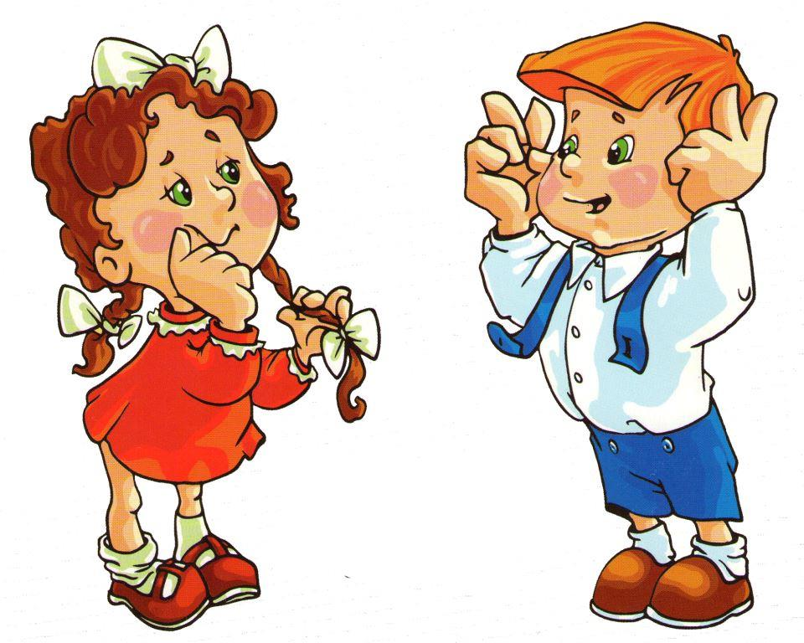

Воспитатели: Березовая Е.Н.

Дымова Т.Н.

Название проекта: *«****Учимся играть и общаться****»*

Возрастная группа: средняя

Тип проекта: ролево - игровой;

По количеству участников: коллективный

По продолжительности: долгосрочный

Актуальность проекта:

В настоящее время особое внимание уделяется проблеме социально-личностного развития и воспитания дошкольников, являющейся одним из компонентов проекта Государственного стандарта по дошкольному образованию. Повышение внимания к проблемам социализации связано с изменением социально-политических и социально-экономических условий жизни, с нестабильностью в обществе. В сложившейся ныне ситуации острейшего дефицита культуры общения, доброты и внимания друг к другу педагоги испытывают трудности в вопросах профилактики и коррекции таких негативных проявлений детей, как грубость, эмоциональная глухота, враждебность и т. п.

Проблема приобщения к социальном**у** миру всегда была и ныне остаётся одной из ведущих в процессе формирования личности ребёнка. Исторический анализ убеждает в необходимости оказать ребёнку квалифицированную помощь в сложном процессе вхождения в мир людей. Социализация дошкольника предполагает развитие умения адекватно ориентироваться в доступном ему социальном окружении, осознавать самоценность собственной личности и других людей, выражать чувства и отношения к миру в соответствии с культурными традициями общества. Коммуникативные способности включают в себя умение ребенка сотрудничать, слушать и слышать, обмениваться информацией.

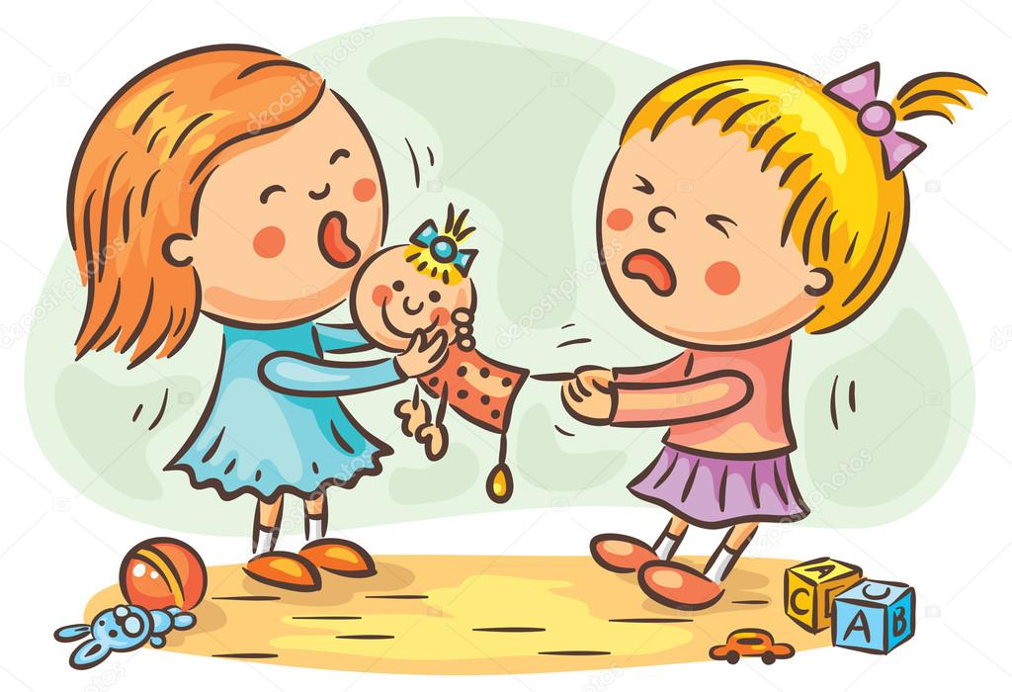

Цель: Создание социальной ситуации развития детей в процессе реализации педагогического проекта*«****Учимся играть и общаться****»*.

Задачи проекта:

1. способствовать усвоению норм и ценностей, принятых в обществе, включая моральные и нравственные ценности

2. развивать общение и взаимодействие ребенка со взрослыми и сверстниками

3. развивать социальный и эмоциональный интеллект, эмоциональную отзывчивость, сопереживание

4. формировать готовность к совместной деятельности со сверстниками

5. способствовать формированию позитивных установок к различным видам труда и творчества

Участники проекта: дети, родители, педагоги

Срок реализации проекта:

1 этап – подготовительный *(*одна неделя*)*

Выделение и постановка задач

Анкетирование

Планирование

Создание условий для реализации проекта

2 этап – основной *(*3месяца)

Реализация основных видов деятельности по направлениям проекта.

Взаимосвязь с семьей

3 этап – заключительный *(*одна неделя*)*

Обработка и оформление материалов проекта

Анализ результативности

Ожидаемые результаты:

Воспитанники:

имеют первичные представления об элементарных правилах поведения в детском саду, дома, на улице и стараются соблюдать их;

проявляют умение слышать других и стремление быть понятыми другими;

владеют активной речью, включенной в общение;

умеют договариваться, налаживать элементарное сотрудничество друг с другом;

проявляют интерес к сверстникам и взрослым, к совместным играм небольшими группами;

способны договариваться, учитывать интересы и чувства других, сопереживать неудачам и радоваться успехам других;

используют речь для выражения своих мыслей, чувств и желаний;

обладают установкой положительного отношения к миру, к разным видам труда, другим людям и самим себе.

Родители:

активные и заинтересованные участники проекта, ориентированы на развитие у ребёнка потребности к познанию, общению со взрослыми и сверстниками, через совместную проектную деятельность

Педагоги:

осуществляют инновационную деятельность;

повышают профессиональный уровень.

Этапы реализации проекта

1 Постановка проблемы март. Выбор темы и постановка цели, определение типа проекта и срока его реализации

Введение игровой (сюжетной*)* ситуации в группе.

Формулирование задач. Паспорт проекта.

2 Обсуждение проблемы, принятие задач – март. Разработка содержания всего учебно-воспитательного процесса на основе тематики проекта.

Организация развивающей, познавательной, предметной среды. Перспективно-тематический план проекта.

Развивающая среда в группе соответствует теме проекта.

Дети организованы в группы.

3 Работа над проектом март - май Организация совместной практической деятельности.

Работа над частями проекта, коррекция Реализация запланированных мероприятий.

4 Презентация: май. Подготовка и проведение презентации.

Итоговые мероприятия, презентация.

Реализация проекта:

1 этап – подготовительный

1 Анкетирование родителей «Общение ребенка со взрослыми и сверстниками*»* Выявить у родителей, знают ли родители как установить доверительные отношения с ребенком, умеет ли их ребенок ладить со сверстниками воспитатели 1-я неделя

2 «Круглый стол» с участием родителей. Обсудить цели и задачи проекта. Сформировать интерес родителей по созданию условий для реализации проекта.

Воспитатели

родители 1-я неделя

3 Подбор дидактических игр.  Развивать у детей интерес к совместным играм.

Воспитатели

1-я неделя

4 Оформление родительского уголка: размещение статей, консультаций, рекомендаций по теме проекта

1-я неделя

5 Подбор наглядно-дидактических пособий, демонстрационного материала для занятий. Создать условия для реализации проекта.

Воспитатели в течении года

2 этап – основной

6 Чтение произведений: Л. Толстой «Лев и собачка», «Прыжок», «Косточка», В. Драгунский «Друг детства», В. Катаев «Цветик -семицветик», Я. Аким «Жадина», Н. Носов «Заплатка», В. Осеева «Плохо», Н. Дурова «Заботливая подруга», С. Я. Маршак «Четыре глаза», Я. Ким «Дружба», Л. Толстой «Два товарища», Е. Серова «Нехорошая история» . Способствовать воспитанию желания и умения слушать художественные произведения, следить за действияразвитием, активно общаться со взрослыми и детьми при обсуждении сюжета произведения

Воспитатели март - май

7 Настольные игры: Способствовать расширению кругозора у детей Воспитатели

родители ежедневно, в свободное время

8 Дидактические игры: «Два друга», «Здравствуй, сосед», «Молчок», «Стань первым», «Шляпа», «Танец на островке», «Иголка и нитка», «Найди свой домик», «Каравай», «Регулировщик», «Рыба, зверь, птица», «Послушай, представь, расскажи», «Хорошо – плохо», «Каша во рту», «Тень», «Щедрый и тактичный хозяин», «Бабушка и внук», «Переправа», «Краски», «Волшебное слово*»* Создание условий для развития общения и взаимодействия ребенка со взрослыми и сверстниками, развитию социального и эмоционального интеллекта, эмоциональной отзывчивости, сопереживания, уважительного и доброжелательного отношения к окружающим

Воспитатели

Март -май

9 Экскурсии в кабинет медицинских работников, прачечную, целевая прогулка *(*наблюдение за трудом дворника и шофера*)* Способствовать формированию первичных представлений о труде взрослых, его роли в обществе и жизни каждого человека

Воспитатели

Март -май

10 Беседы: *«*Что такое хорошо, а что такое плохо», «Ежели вы вежливы», «Как вести себя в группе»,  «Мой друг, моя подруга»,  «Вежливые слова и обращения», «Как можно пожалеть», «От чего портится настроение», «Что значит проявить доброжелательность и справедливость*»* Способствовать активизации мышления дошкольников, развитию коммуникативных способностей, воспитанию волевых качеств, способности к саморегуляции: коммуникативной, познавательной, игровой.

Воспитатели

Март -май

11 Сюжетно-ролевые игры: «Строители», «Парикмахерская», «Аптека», «Больница», «Магазин», «Кафе», «Шоферы» и другие. Способствовать развитию самостоятельной игровой деятельности детей, совместной деятельности со сверстниками, умению договариваться, самостоятельно разрешать конфликты, уважительно и доброжелательно относиться к окружающим

Воспитатели

Март -май

12 Творческие задания*: «*Рисование сказочных друзей», «Рисование кзаданной пословице*»*, составление рассказов о друге (подруге, «Рисование портрета мамы*»*, сочинение сказки на тему: *«*Однажды мы со своим другом*…»*, рассказывание смешных случаев из личного опыта на тему*: «*Я и мой друг» Способствовать развитию творческих способностей, связной речи Воспитатели- родители. март -май

13 Создание альбома с творческими рассказами на тему: *«*Как мы общаемся *»* Способствовать совместной деятельности, сотрудничеству родителей с детьми.

Родители март - май

3 этап – заключительный

14 Обработка и оформление материалов проекта**.** Воспитатели

май

15 Анализ результативности. Воспитатели

май

